加入数据库后的改进

1. 是否所有预报种类都可以共用MissionInfo？
2. 考虑建立独立的站点信息表，预报时效通过关联表获取；

使用注意：

1. 例如，如下海浪任务中，需要加入气象信息。

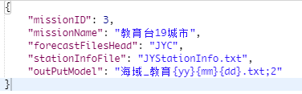

对应气象录入功能中，要注意气象的任务基础信息中、forecastFilesHead、stationInfoFile两个字段应确保与海浪任务基础信息一致。

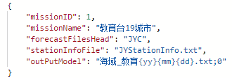

其中outPutModel字段，海浪末尾2表示第二种产品生成方式。而气象为0表示不由本组生成产品。